5.10.2015 UA1CEG/p в «Спутнике».
(QRPP/p 14060 и 21060, 100-200 мвт, дельта, диполь)

«Back in USSR»
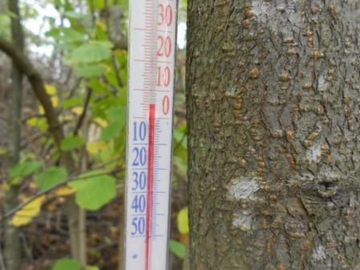
Осень. Вчера я работал, сегодня могу принять участие в мероприятии «Спутник».
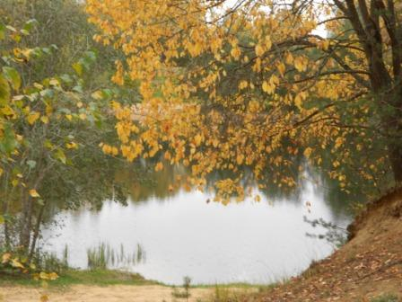

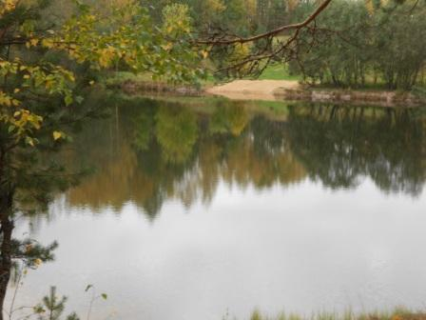

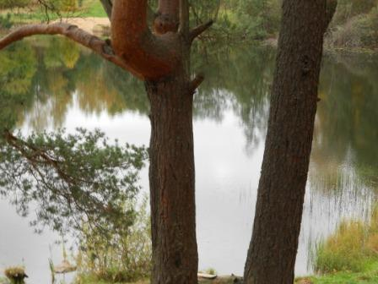

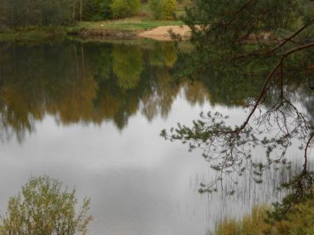

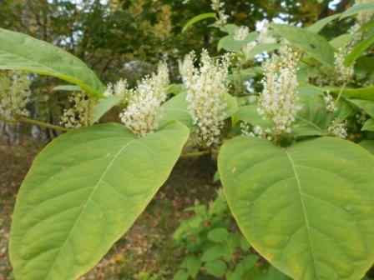

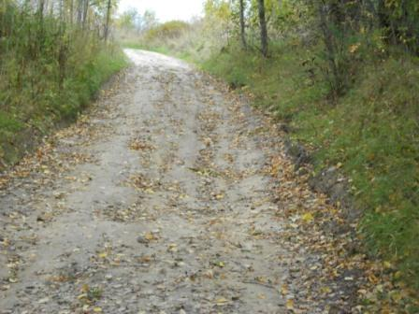

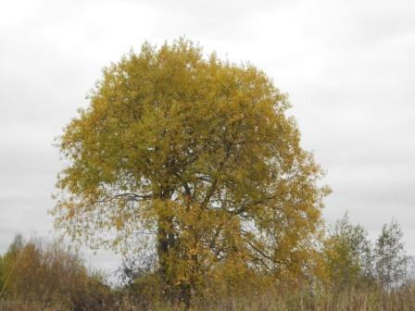

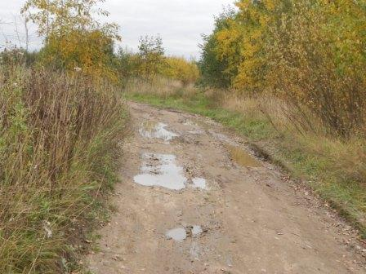

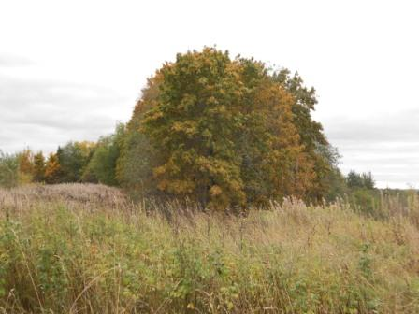

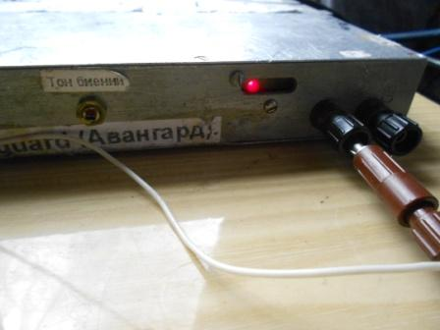
В 9.00 UTC начинаю давать общий вызов на 14060.
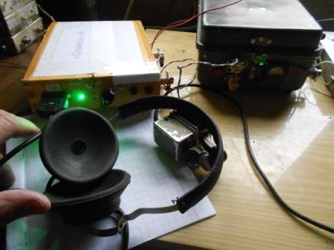
Интересно было, как будет приём на ТПП «Приятель- 19»? В отличии от супергетеродина на частоте прослушивается пара радиовещательных станций, которые абсолютно не мешают. Просто нечему мешать, на частоте никого!
Бесплодно добрых 20 минут передаю общий вызов- никого!
Перехожу на 21060.
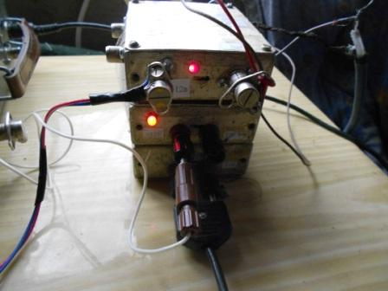
Трансивер прямого преобразования, на 21060 радиовещательные станций не прослушиваются, но и здесь минут 20 общих вызовов никаким успехом не увенчались…
Никого…
Но, участие я принял, что уж мог сделал.
Ни один скиммер мою работу не заметил!
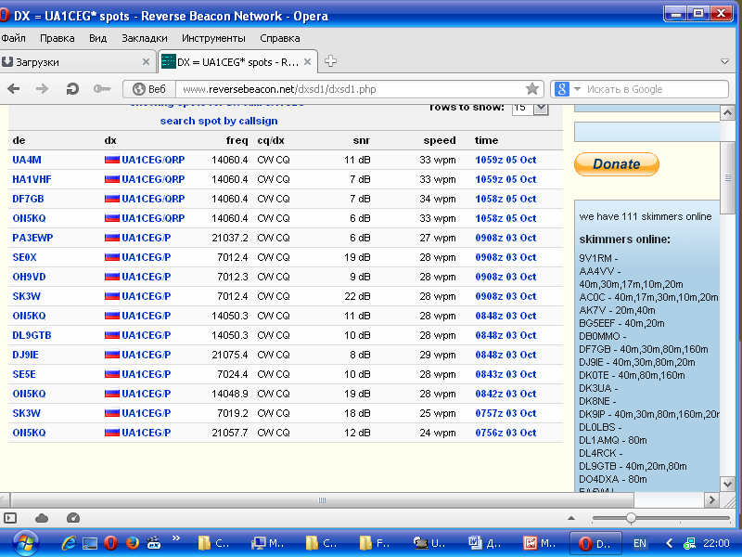
На стационарном радио немного поработал, 4 скиммера зарегистрировали, 6, 7,7,11 db.
Для QRPP/p явно не лучшие условия прохождения.
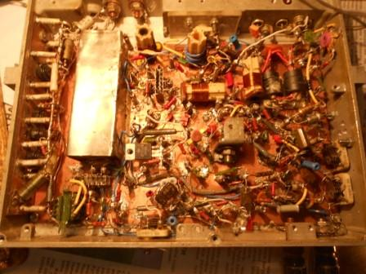
Решаю немного поднять мощность, милливатт до 400.
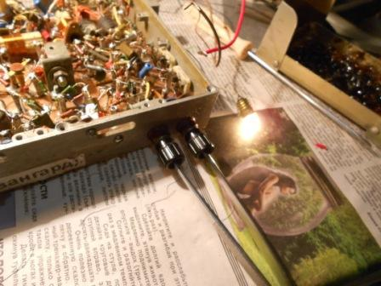
Фотоаппарат существенно ярче показывает, чем это реально…Лампочка 0.12 а на 13.5 вольт, горит примерно в полнакала, чуть меньше. Но, это всё-таки не 100 мватт!
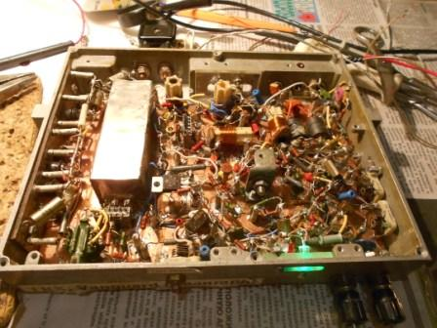
Добавляю светодиод, для индикации нажатия ключа.
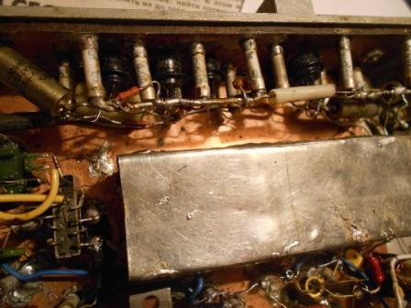
УНЧ на НЧ германиевых транзисторах.. ПЧ 3 мГц, самодельный кварцевый фильтр, на фото видно, запаян. Гетеродин 11060 кГц. Частота одна- фиксированные 14060 кГц.
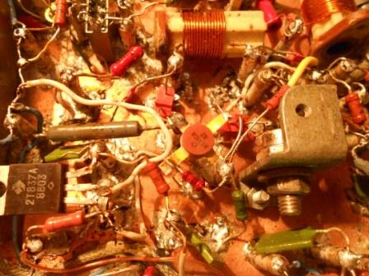
КТ610 довольно новый, 1982 года выпуска, теме «Back in USSR» соответствует. Впрочем, здесь все комплектующие соответствуют теме!

До встречи в эфире!
73! UA1CEG.

